**Příloha č. 1 ke Smlouvě o zájezdu č. 22/008**

**Střední odborná škola**

**pro administrativu EU**

**FRANCOUZSKÁ RIVIÉRA**

**A PROVENCE TROCHU JINAK**

**Země**: Francie

**Termín**: 30. 9. – 6. 10. 2022

**Program:**

1. den: odjezd v odpoledních hodinách. Noční přejezd do Francie.

2. den: **MONACO** – prohlídka druhého nejmenšího městského státu. Za návštěvu stojí Oceánografické muzeum, ale svou pozornost si zaslouží i královský palác nebo botanická zahrada. **ANTIBES** – rušné rekreační středisko s historickým jádrem a tržnicí. Procházka po pobřeží.

3. den: **AVIGNON** – prohlídka papežského města. Za zmínku stojí papežský palác, městské hradby nebo katedrála. **AVEN D´ORGNAC** – nejkrásnější jeskyně oblasti je populárním cílem návštěvníků. **PONT DU GARD** – unikátní akvadukt z dob Římské říše. Impozantní vodovod přes řeku Gard je nejznámější svého druhu v Evropě. Mohutný třípatrový most, který přiváděl vodu do města Nimes. **NIMES** – města s bohatou historií, množství římských památek.

4. den: **SAINTES-MARIES-DE-LA-MER** – malá vesnička je centrem oblasti Camargue. **CAMARGUE** – přírodní rezervace v deltě řeky Rhôny je proslulá oblast mokřadů. Vyhlídková plavba lodí přes rezervaci. **LES BAUX-DE-PROVENCE** – skalní město situované na vápencovém skalním ostrohu, rozhled na deltu řeky Rhony. **CARRIERES DES LUMIERES** – v bývalém bauxitovém lomu se dnes promítají ohromující audiovizuální show.

5. den: **KLÁŠTER SÉNANQUE** – nejznámější cisterciácký klášter regionu Provence leží mezi doslova mezi levandulemi. Jejich pěstováním se také mniši živili. **GORDES** – na skalním ostrohu se rozprostírá nádherné městečko, které si vybralo k životu mnoho filmových režisérů, skladatelů, herců i malířů. **ROUSSILLON** – městečko proslulé těžbou okru, přírodního barviva žluté až červené barvy. K těžbě tu docházelo už od prehistorických dob a přinášel místním bohatství až do 19. století. **THE OCHRE TRAIL** – stezka podél zvlněných okrových útesů zbarvená ohnivými tóny barev.

6. den: **MARSEILLE** – největší francouzský středomořský přístav, starý přístav. Notre-Dame-de-la-Garde – neobyzantská bazilika vévodí městu, zvonici zakončuje obrovská socha Panny Marie, interiér je obložen mramorem. Možnost fakultativního lodního výletu. **CHATEAU D´IF** – internace politických vězňů, ostrov proslavil A. Dumas svým románem Hrabě Monte Christo. Alternativně na ostrov **FRIOUL** s možností koupání.

Ve večerních hodinách odjezd, noční přesun.

7. den: návrat v poledních hodinách.

Program v případě zájmu přizpůsobíme Vašim požadavkům.

**Ubytování**: hostel/hotel na předměstí Avignonu, obvykle třílůžkové pokoje.

**Stravování**: snídaně. Večeře jsou možné v restauracích v okolí hotelu.

**Důležité informace a cenová nabídka:**

**Cena**:

|  |  |
| --- | --- |
| Podle velikosti skupiny | |
| 32 + 2 zdarma | 9 250,- Kč |
| 40 + 3 zdarma | 8 200,- Kč |

**Podmínky storna zájezdu:**

(a) 45 dní a více před odjezdem, činí výše odstupného 10 % z celkové ceny zájezdu;  
(b) 30 dní a více před odjezdem, činí výše odstupného 30 % z celkové ceny zájezdu;  
(c) 15 dní a více před odjezdem, činí výše odstupného 50 % z celkové ceny zájezdu;  
(d) 8 dní a více před odjezdem, činí výše odstupného 80 % z celkové ceny zájezdu  
(e) 3 dny a více před odjezdem, činí výše odstupného 90 % z celkové ceny zájezdu  
(f) 72 hodin před odjezdem, činí výše odstupného 100 % z celkové ceny zájezdu

Kompletní obchodní podmínky: <https://hoska-tour.cz/vseobecne-podminky/>

Je potřeba upozornit, že v případě nemožnosti realizace zájezdu (např. opatření zamezující cesty do Francie) je překážka na naší straně a nejsou účtovány žádné storno poplatky (peníze vráceny). Pozitivní test na Covid kryje cestovní pojištění v ceně zájezdu. Nicméně jako překážka není brána absence očkování proti Covid – můžeme vyžadovat hrazení testů apod.

Vstupné do pamětihodností a jízdné veřejnými spoji není zahrnuté v ceně. Podle dohody průvodce vybere během zájezdu. Pedagogický doprovod má vstupy a cestovní pojištění zdarma.

**Orientační přehled vstupů (z roku 2020):**

* Monako - Oceánografické muzeum: 7,50 € (do 12 let 5,50 €)
* Monako - Královský palác: 8 €
* Antibes – Musée Picasso: 6 € (v případě zájmu)
* Avignon – Papežský palác: 6,50 €
* Plavba po Camargue: 6 € (plavba na cca 90 minut)
* Aven d'Orgnac: 6,30 € (prohlídka na cca 60 minut)
* Carrières de Lumières: 7 € (prohlídka na cca 45 minut)

(8,50 € s návštěvou hradu v Baux-de-Provence)

* Klášter Sénanque: 4 €
* Marseille - plavba na ostrov If a zpět: 10 € + vstup na ostrov a do pevnosti 5 €
* Marseille - městský vyhlídkový vláček: 8 € (v případě zájmu)

Celkem je nutné počítat s částkou na vstupy cca 75 €.

**Cena zahrnuje:**

* 4x ubytování v hostelu/hotelu (typu Premiere Classe, Ibis Budget apod…)
* 4x snídaně
* přeprava komfortním autobusem (DVD, WC, ABS, klimatizace)
* služby průvodce
* informační materiály
* balíček cestovního pojištění na 7 dní

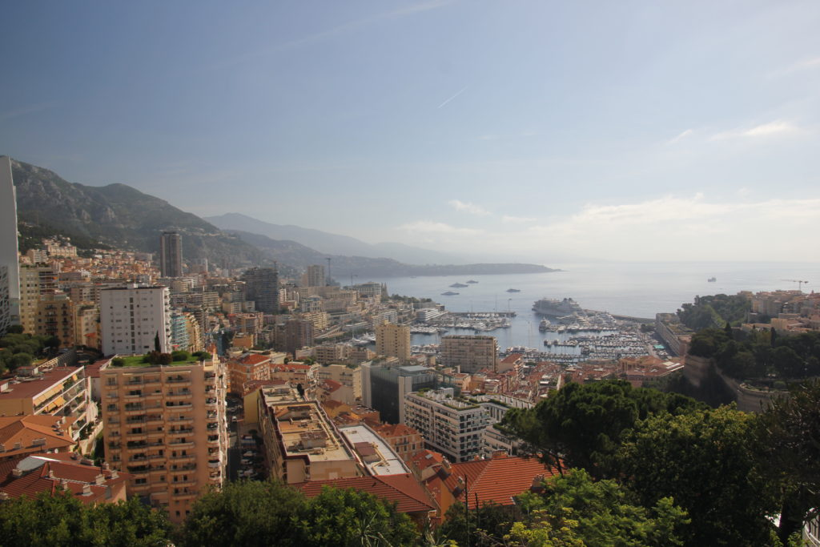(léčebné výlohy, pojištění na storno, úrazové pojištění, pojištění odpovědnosti, pojištění zavazadel)